ARTIGO POR FABIO MESTRINER

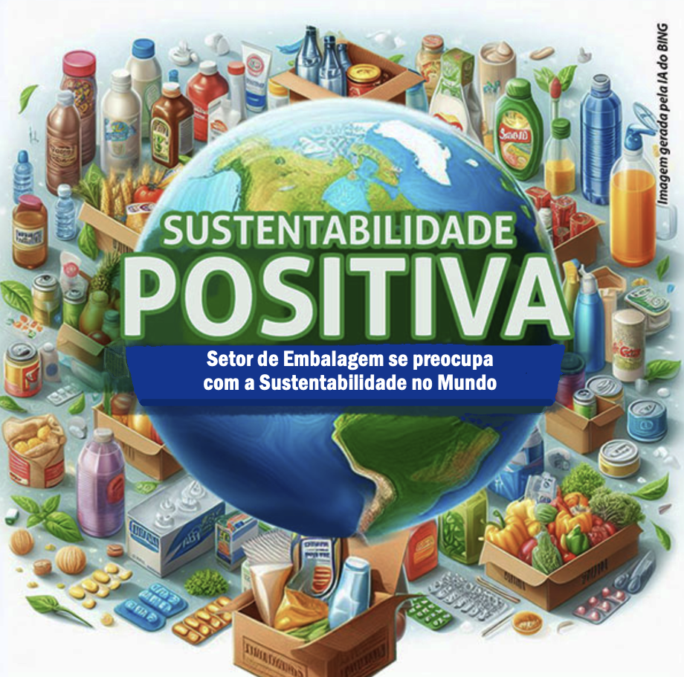
Durante o último semestre de 2024 desenvolvi um amplo estudo em profundidade sobre o Setor de Embalagem no Brasil e no Mundo.
Pesquisei nas 5 plataformas de Inteligência Artificial que assino, nos repositórios de teses de mestrado e doutorado das universidades internacionais e nas do Brasil, nos repositórios de artigos científicos, nas bibliotecas digitais espalhadas pela web, em associações do nosso setor, publicações especializadas e uma infinidade de sites de instituições de pesquisa de dados e de grandes empresas fabricantes de Embalagem.
Uma das conclusões que se tornaram evidentes para mim, é que o Tema
“Sustenbilidade” domina de forma avassaladora o conteúdo que acessei.
É impressionante como a preocupação com os impactos da embalagem no meio ambiente se tornou quase que uma obsessão no do setor.
Posso afirmar com segurança que diante de tudo que encontrei nessas pesquisas, que o setor de embalagem é um dos que mais se preocupam com a sustentabilidade os impactos ambientais de seus produtos.
Muita ciência e tecnologia está sendo aplicada junto com vultuosos investimentos para reduzir o impacto da embalagem e podemos notar nos dados obtidos que esses esforços começam obter resultados significativos gerando exemplos que nos animam a pensar que nos países desenvolvidos este impacto será minimizado pela coleta e reciclagem de quase o total das embalagens produzidas, fazendo com que nenhuma delas acabe mais sendo despejada em lixões, uma vez que estes e até mesmo aterros sanitários já deixaram de existir em diversos desses países.
Outra das observações que me chamaram muito a atenção é a descoberta do tanto de ciência que está sendo aplicada no mundo todo para desenvolver novas tecnologias e processos na área de materiais, processos e equipamentos industriais inovadores, tecnologias avançadas para a segurança, proteção e conservação de alimentos embalados, comunicação mais eficiente com os consumidores para proporcionar melhor experiência através da incorporação de dispositivos como o QR Code responsivo nas embalagens, além de uma infinidade de surpreendentes avanços científicos.
As pessoas fazendo compras em um supermercado não fazem ideia do tanto de ciência e tecnologia está ao alcance de suas mãos e creio que a indústria de embalagem deveria se empenhar mais em fazer chegar ao grande público essa valiosa informação sobre a contribuição de seu trabalho para a melhoria de vida das pessoas.
E finalmente me chamou também a atenção sobre como o tema embalagem tem sido objeto de atenção do meio acadêmico que vem estudando até mesmo aspectos inusitados dessa atividade multidisciplinar conduzida por profissionais especializados nas diversas áreas do conhecimento que se dedicam a criar e produzir todas as embalagens que encontramos no mercado.
Nos repositórios de teses das universidades Brasileiras, se encontram reunidas cerca de 3.500 teses de mestrado, doutorado e trabalhos acadêmicos publicados que tem como tema de pesquisa a embalagem.
Nas universidades internacionais, incluindo entre elas, as mais prestigiosas do mundo, se encontra reunido e disponível para pesquisa “open source” na internet uma infinidade de documentos de pesquisas científicas teses e artigos técnicos constituindo um acervo de conhecimento precioso para aqueles que desejam buscar informação qualificada nesse tema.
Finalizando, eu pensava que entendia alguma coisa sobre embalagem, assunto ao qual dediquei décadas de trabalho e estudo, pesquisei, escrevi livros, atuei nas universidades e entidades do setor, e tive a oportunidade de trabalhar e conhecer por dentro as principais indústrias de embalagem do nosso país...
Preciso reconhecer humildemente que fiquei chocado e ao mesmo tempo maravilhado ao descobrir que o setor de embalagem é muito maior do que eu imaginava e constitui um universo fascinante, diverso, multidisciplinar, científico, inovador, avançado tecnologicamente e, principalmente fundamental e indispensável para a sobrevivência da nossa sociedade na forma em vivemos e viveremos no futuro...
E me senti feliz ao descobrir que a questão ambiental deixou de ser uma espada pendendo sobre a cabeça do setor de embalagem sempre acusando-o de servir apenas para destruir o meio ambiente, mas se tornou sua principal pauta, ensejando esforços verdadeiros e efetivos para minimizar seus impactos ambientais, esforços estes que estão obtendo bons resultados em diversos lugares mundo gerando uma onda de mudança na visão negativa sobre um setor que tanto contribui para a sociedade humana e que em breve, graças a sua conscientização e os esforços concretos que vem empreendendo, poderá parar de pedir desculpas por existir.
Fabio Mestriner
Designer – Professor – Escritor
Autor de Livros didáticos sobre embalagens
adotados nas universidades Brasileiras.
https://www.mestriner.com.br/

